Seznam literárních novinek v knihovně (leden – březen 2016)
(výběr z beletrie a odborné literatury – knihy získané nákupem či darem)

Kolektiv autorů. Odmaturuj z biologie (BIO)
Nový zákon (NÁB-BIBLE, 6 kusů)
Cikrle, V. Pastýřské listy
Miller, A. Smrt obchodního cestujícího
Holá, E. Cesta k mým matkám
Baňková, M. Maličkost
Nodl, M. Středověk v nás (ZSV)
Snyder, T. Černá zem: Holokaust (SVĚT DĚJINY)
Petiška, E. Staré řecké báje a pověsti (DĚTI)
Flynnová, G. Zmizelá (KRIMI)
Houllebecq, M. Podvolení, Platforma
Alexijevičová, S. Doba z druhé ruky (nositelka Nobelovy ceny) 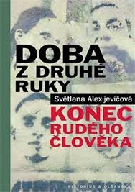
Doležalová, M. Kafe a cigárko
Dueňasová, M. Mise zapomnění
Mankell, H. Firewall (KRIMI)
Haydock, A. Double trouble (ANJ)
Kristensen, M. Pátrání (KRIMI)
Lipus, R. O smutné továrně (DĚTI) 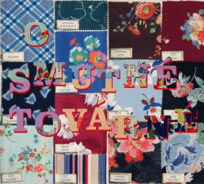

Havel, V. Pižďuchové (DĚTI) 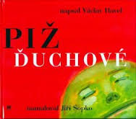
Binar, I. Bibiana píská na prsty (DĚTI)
Doležal, M. Jako bychom dnes zemřít měli (audiokniha, osud J. Toufara)
Řeháková, V. Církevní dějiny I, Církevní dějiny II
Nye, B. Nepopiratelné: Evoluce (BIO)
Flegr, J. Evoluční tání aneb O původu rodů (BIO)
Dawkins, R. Záhadám vstříc (BIO)
Nentwig, W. Nevítaní vetřelci: Invazní rostliny a živočichové (BIO)
Dunnettová, D. Lov na jednorožce
Dvořáková, P. Příběhy (ne)sebevědomí
Shalmaniová, A. Chomejní, Sade a já 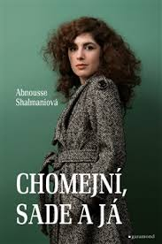
Mawer, S. Provazochodkyně 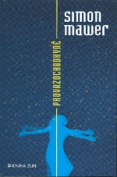
Collier, P. Miliarda nejchudších: Proč se některým zemí nedaří a co s tím (ZSV)
Jones, V. Zelená ekonomika: Jedno řešení pro dva nejpalčivější problémy lidstva (ZSV)
Holečková, M. Cesty českého katolického samizdatu 80. let (ČJL-LIT)
Ziolkowski, Z. Hřích nejen Davidův (NÁB)
Kosatík, P. – Vaculíková, M. Já jsem oves: Rozhovor s Pavlem Kosatíkem

